基本目录编码：00201401000200
实施编码：11632521015049720B400201401000200

共和县社会保障卡社保功能启用

办
事
指
南

2020-06-15发布 2020-07-01实施

共和县人力资源和社会保障局 发布

共和县社会保障卡社保功能启用办事指南

一、受理范围
共和县社会保障卡持卡人
二、事项类型
马上办；网上办；就近办；一次办
三、申请主体
个人
四、设定依据
1.《关于印发“中华人民共和国社会保障卡”管理办法的通知》（人社部发〔2011〕47号）；
2.《关于印发社会保障卡发行管理流程的通知》（人社厅发〔2014〕20号）；
3.《青海省社会保障卡发行和服务流程》（青金保办发〔2015〕12号）；
4.《青海省社会保障卡管理（试行）办法》（青金保办发〔2015〕13号）。
五、行使层级
县、基层平台
- 受理机构
（1）共和县人社局社会保障卡服务窗口
（2）县内各合作银行社会保障卡服务网点
七、决定机构
共和县人力资源和社会保障局、社会保障卡发卡银行
八、申请条件和限制
1.申请条件
持卡人领卡后，可在共和县社会保障卡服务窗口或定点医药机构修改初始密码，启用社会保障卡社保应用账户，再到社会保障卡所属服务银行营业网点修改银行账户密码，激活银行账户；也可直接到社会保障卡所属服务银行即时制卡网点修改社保应用和银行账户的初始密码，同步完成社保应用和银行账户的激活。
2.禁止性要求
无
九、申请材料
序号 | 提交材料名称 | 来源渠道 | 性质与数量 | 规格 | 介质 | 特定要求
1 | 社会保障卡 | 个人提供 |  |  |  | 办理银行账户激活的须携带有效身份证件
- 申请方式
1.窗口（现场）申请
（1）共和县人社局社会保障卡服务窗口
（2）县内各合作银行社会保障卡服务网点
2.网上申请
“青海人社通”手机APP
十一、办理方式
窗口办理；网上办理
十二、办理流程
社会保障卡申领服务办理流程图
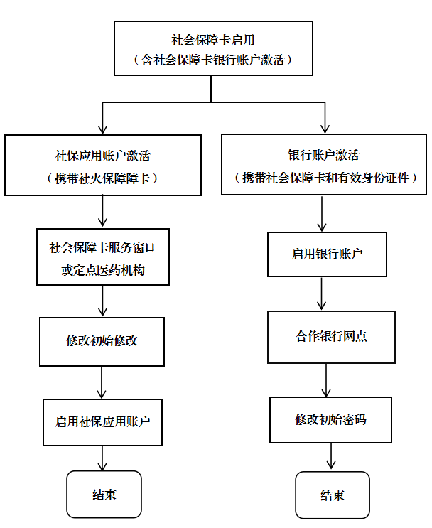
十三、办理时限
1.法定时限
即时办理
2.承诺时限
即时办理
十四、收费情况
1.是否收费
否
2.收费依据及标准
无
十五、结果名称
社会保障卡社保功能启用成功
十六、结果送达
当场告知
十七、咨询电话
0974-8520650
十八、监督投诉渠道
1.电话投诉
0971-8512463
2.窗口(现场)投诉
共和县人力资源和社会保障局
十九、办理进程和查询结果
1.现场查询
共和县人社局社会保障卡服务窗口；县内各合作银行社会保障卡服务网点
2.网络查询

“青海人社通”手机APP
二十、办理时间和地点
1.办理时间
周一～周五;9:00～12:00;13:30～17:30（法定节假日除外）
2.办理地点
共和县贵南东路政务服务大厅2楼共和县社会保险服务局E区7号窗口；县内各合作银行社会保障卡服务网点。

